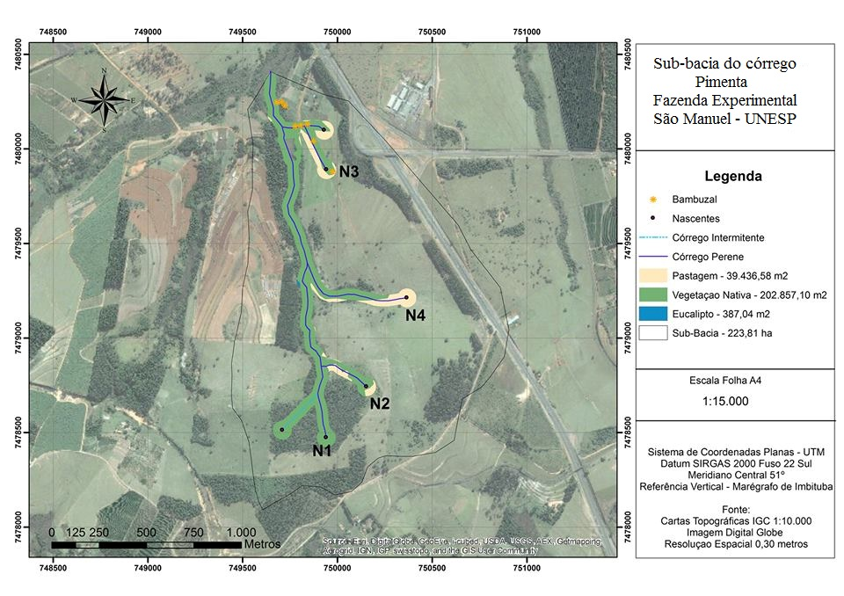
Figura 1. Mapa de uso e cobertura do solo em APP e a localização das quatro nascentes estudadas no córrego Pimenta, São Manuel/SP.

Tabela 1. Presença (P) ou ausência (A) de impactos ambientais positivos e negativos em quatro nascentes no córrego Pimenta, São Manuel, SP.
Impactos | Parâmetros | Nascentes
Impactos | Parâmetros | N1 | N2 | N3 | N4
Positivos | Cerca | P | P | P | P
Positivos | Serrapilheira | P | P | A | A
Positivos | Mata ciliar na APP | P | P | A | A
Positivos | Práticas conservacionistas | P | P | A | A
Positivos | Presença de fragmentos nativos próximos a APP | P | P | P | P
Positivos | Sub-bosque | P | P | A | A
Negativos | Erosão | A | A | P | P
Negativos | Atividade de pecuária no entorno da nascente | A | A | P | P
Negativos | Defensivos aplicados no entorno da nascente | A | A | P | P
Negativos | Consumo para irrigação | A | A | A | P
Negativos | Acesso de animais domésticos ao olho d'água | A | A | A | P
Negativos | Presença de estrada | A | A | A | P
Negativos | Lançamento de esgotos | A | A | P | A
Negativos | Presença de taboa no curso d'água | A | A | A | P

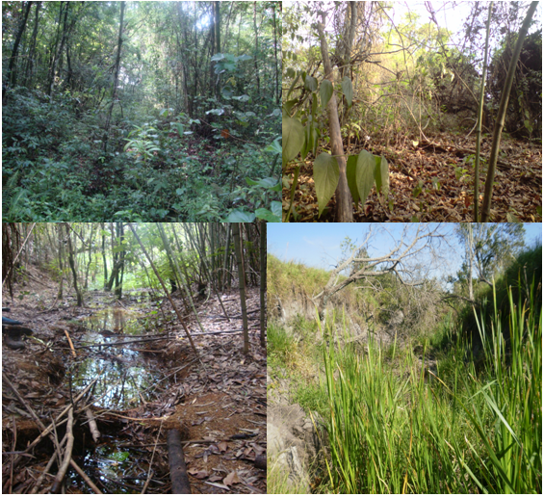
Figura 2. Entorno das nascentes no córrego Pimenta, São Manuel/SP: a) Nascente 1; b) Nascente 2; c) Nascente 3; d) Nascente 4.

Tabela 2. Valores médios de um ano dos parâmetros físico-químicos em quatro nascentes no córrego Pimenta, São Manuel/SP e os limites para águas doces da Resolução CONAMA 357/05 nas classes II e III.
CONAMA - 357/05 |  |  |  | córrego Pimenta
Parâmetros | Unidades | Classe II | Classe III | N1 | N2 | N3 | N4
Temperatura | ºC | - | - | 19,3 | 19,9 | 21,7 | 23,1
Condutividade elétrica | μS.cm⁻¹ | - | - | 143,7 | 45,9 | 11,9 | 101
TDS | mg.L⁻¹ | < 500 | < 500 | 100,7 | 32 | 8,3 | 67
Salinidade | mg.L⁻¹ | - | - | 71,7 | 22,9 | 5,8 | 47,5
Turbidez | FAU | - | - | 12,6 | 15,9 | 173,6 | 159
Cor | mg.L⁻¹.Pt | < 75 | < 75 | 23,8 | 22,6 | 86,6 | 95,5
pH | - | 6 a 9 | 6 a 9 | 7,3 | 7,2 | 5,4 | 6,7
Nitrato | mg.L⁻¹ | < 10 | < 10 | 1,1 | 0,8 | 3,4 | 4,8
Nitrito | mg.L⁻¹ | < 1 | < 1 | 0,005 | 0,004 | 0,025 | 0,03
Ferro | mg.L⁻¹ | < 0,3 | < 5 | 0,3 | 0,5 | 2,5 | 2,6

